19.05.20г.

ФИЗИКА
Тема урока: Повторение темы «Кинетическая и потенциальная энергии» (7 класс).
Используя интернет-ресурсы, конспект изученной темы в 7 кл., заполнить таблицу.
№ п/п | Кинетическая энергия | Потенциальная энергия
определение
обозначение
формула
единица измерения
примеры
Срок выполнения: до 22.05.
Выполненное домашнее задание выслать по WhatsApp 8-950-200-85-37 или на почту: pioekbg@mail.ru
Алгебра - скайп
Химия

Тема урока «Хлороводород. Соляная кислота и ее соли»

1. Запишите тему урока в тетради.
2. Прочитайте параграфы № 14,15 в учебнике или посмотрите видео по ссылке: https://resh.edu.ru/subject/lesson/2075/main/

Русский язык 19.05.
Тема: Вводные слова и выражения. Пунктуация при них.
- Прочитать теорию в учебнике на страницах 202 (плюс упр.430 устно), 203, 204.
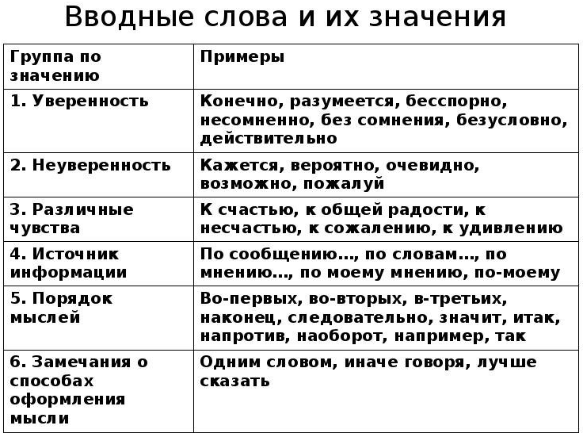
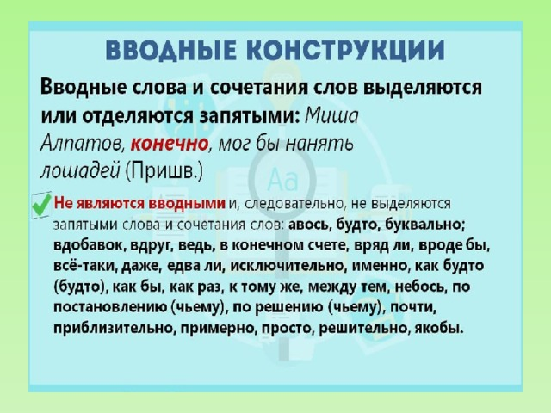

- Выполнить устно упражнения 435, 436.

Технология - классный час
Физкультура
Перед выполнением упражнений выполните разминку.
Выполните следующие упражнения. Снимите видео выполнения упражнений.
1. Упражнение «ножницы» на пресс. 20 секунд.
2. Упражнение «ласточка». 4 раза по 5 секунд.
3. Упражнение «бурпи». 3 раза.

